|  |
| --- |
| **Анализ рынка коммерческой недвижимости в г. Кургане и Курганской области за II полугодие 2024 года** |

|  |
| --- |
|  |
| **ПРАВИТЕЛЬСТВО КУРГАНСКОЙ ОБЛАСТИ**  **ДЕПАРТАМЕНТ ИМУЩЕСТВЕННЫХ И ЗЕМЕЛЬНЫХ ОТНОШЕНИЙ КУРГАНСКОЙ ОБЛАСТИ**  **Государственное бюджетное учреждение Курганской области**  **«Государственный центр кадастровой оценки и учета недвижимости»**  **640020, Курган, ул. Тобольная, д. 54**  **Телефон / Факс (3522) 45-75-63** |

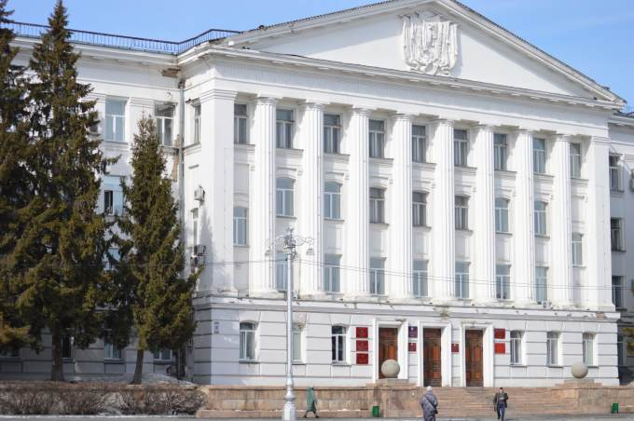

СОДЕРЖАНИЕ

**1. *Анализ рынка торгово-офисной недвижимости в Курганской области за II полугодие 2024 года........................................................................................................................................................* 2стр.**

**1.1. *Общая информация об анализе рынка предложений о продаже торгово-офисной недвижимости за II полугодие 2024 года.......................................................................................*2 стр.**

**1.2. *Анализ рынка торгово-офисной недвижимости по ценовой зоне г. Курган.....................*7 стр.**

**1.3. *Анализ рынка торгово-офисной недвижимости по ценовой зоне г. Шадринск.............*13 стр.**

**1.4. *Анализ рынка торгово-офисной недвижимости по ценовой зоне Курганская область...............................................................................................................................................*16 стр.**

**1. *5. Общий вывод по анализу рынка торгово-офисной недвижимости в г. Кургане и Курганской области за II полугодие 2024 года.............................................................................*19 стр.**

**2. *Анализ рынка производственно-складской недвижимости в Курганской области за II полугодие 2024 года..........................................................................................................................* 21 стр.**

**2.1. *Общая информация об анализе рынка предложений о продаже производственно-складской недвижимости за II полугодие 2024 года.................................................................* 21 стр.**

**2.2. *Анализ рынка производственно-складской недвижимости по ценовой зоне г. Курган.*24стр.**

**2.3. *Анализ рынка производственно-складской недвижимости по ценовой зоне г. Шадринск...........................................................................................................................................*27 стр.**

**2.4. *Анализ рынка производственно-складской недвижимости по ценовой зоне Курганская область...............................................................................................................................................*28 стр.**

**2.5. *Общий вывод по анализу рынка производственно-складской недвижимости в г. Кургане и Курганской области за II полугодие 2024 года.............................................................................*30 стр.**

1. Анализ рынка торгово-офисной недвижимости в Курганской области за II полугодие 2024 г

1.1. Общая информация об анализе рынка предложений о продаже торгово-офисной недвижимости за II полугодие 2024 года

Обзор рынка торгово-офисных объектов проводился с использованием баз данных интернет-сайтов:

- «Авито» ***(https://www.avito.ru);***

- «Циан» ***(https://kurgan.cian.ru/);***

- «Домклик» ***(https://kurgan.domclick.ru/)***;

- «Этажи» ***(https://kurgan.etagi.com/);***

- «more.ru» ***(https://move.ru/);***

- «rbnpro.ru» ***(https://rbnpro.ru/)***.

ГБУ проводит мониторинг рынка коммерческого назначения с 2019 года. В анализе представлены объявления о продаже торговых или офисных объектов за II полугодие 2024 года в количестве [***182 объектов-аналогов***](https://disk.yandex.ru/d/xImo60UaSQxZ1w)***.[1]***

В анализе рынка недвижимости участвуют объекты, относящиеся к:

***- 4 группе*** «Объекты коммерческого назначения, предназначенные для оказания услуг населению, включая многофункционального назначения» (0400), с кодами расчета:

0401 - Магазины до 250 кв.м., за исключением киосков, павильонов, ларьков;

0402 - Магазины 250 и более кв.м.;

0403 - Прочие многофункциональные торгово-сервисные комплексы, торгово-административные объекты, торгово-развлекательные объекты, за исключением отдельно стоящих зданий концертных залов, спортивно-концертных комплексов, кинотеатров, комплексов аттракционов, торгово-складские объекты, торговые базы;

0405 - Торговые киоски, павильоны, ларьки;

0408 – Автосалоны;

0410 - Кафе 750 кв.м. (75 человек) и более, производственные столовые, столовые, кухни, кухни - столовые 750 кв.м. (75 человек) и более;

0411 - Кафе до 750 кв.м. (75 человек), кафетерии, столовые, кухни, кухни-столовые до 750 кв.м. (75 человек).

***- 6 группе*** «Административные и бытовые объекты» (0600), с кодами расчета:

0603 - Бытовые, административно-бытовые здания.

***- 8 группе*** «Учебные, спортивные объекты, объекты культуры и искусства, культовые объекты, музеи, лечебно-оздоровительные и общественного назначения» (0800) с кодами расчета:

0807 - Спортивные залы и корпуса, спортивные клубы;

0815- Архивы, книгохранилища и фондохранилища, библиотеки;

0820 – Выставочные залы, дворцы культуры, дома культуры, консерватории, концертные залы, культурно-досуговые центры, мюзик-холлы, планетарии, театры, художественные галереи, цирки;

0821 - Детские сады, ясли, ясли-сады;

0822 - Гимназии, дома и дворцы пионеров, дома юного творчества, изостудии, клубы, лицеи, музыкальные школы, церковные школы, школы, спальные корпуса школ-интернатов;

0825 - Больницы, поликлиники, станции медицинской скорой помощи, фельдшерские мед. пункты;

0829 – Объекты бытового обслуживания населения, ателье, парикмахерские, прачечные, пункты проката, молочные кухни.

Рисунок 1- Обобщенные данные по количеству объектов за II полугодие 2024 года

Далее все объекты были проанализированы по основным ценообразующим факторам:

Местоположение; Расположение относительно красной линии (означает прямой выход на улицу из здания/помещения); Класс объекта недвижимости; Состояние объекта недвижимости (качество отделки); Наличие парковки; Общая площадь (чем больше площадь объекта, тем ниже стоимость за 1 кв.м.); Год постройки здания; Этаж ( на 1 этажах стоимость торговых объектов недвижимости выше); Наличие отдельного входа; Близость к остановкам общественного транспорта; Материал стен (кирпичные и панельные здания дороже деревянных).

С целью выявления основных ценообразующих факторов, определения степени их влияния на стоимость объектов недвижимости, а также определения основных тенденций изменения цен на рынке, выполняется анализ состояния рынка объектов недвижимости с определением основных статистических параметров и их изменения во времени.

Основными ценообразующими факторами недвижимости торгово-офисного назначения были определены: местоположение (близость к локальным центрам, транспортным магистралям или людским потокам), площадь объекта, состояние отделки, тип объекта и этаж расположения, обеспеченность инженерными системами, качество подъездных путей и наличие парковки и др.

Опыт проводимых ранее аналитических исследований рынков недвижимости показал, что для объектов торгово-офисной недвижимости есть ярко выраженная зависимость их стоимости от основных параметров: местоположение (зонирование) в городе, площадь, состояние отделки, этаж расположения.

Дополнительные факторы (расположение относительно красной линии, класс объекта недвижимости, наличие парковки, наличие отдельного входа, близость к остановкам общественного транспорта, материал стен) не были учтены в данном анализе торгово-офисной недвижимости.

Также влияет важный фактор «затопляемость». Зоны затопления и подтопления (ЗЗП) относятся к зонам с особыми условиями использования территорий и отображаются на всех видах документации, разрабатываемой при планировании развития территорий. Это необходимо для того, чтобы на данных территориях соблюдался определённый режим в целях предотвращения негативного воздействия на них. Это важно, поскольку затопление может привести к большим имущественным потерям. Затопления обычно происходит из-за обильных осадков, прорывов водохранилищ, а подтопление территории происходит за счёт поднятия грунтовых вод.

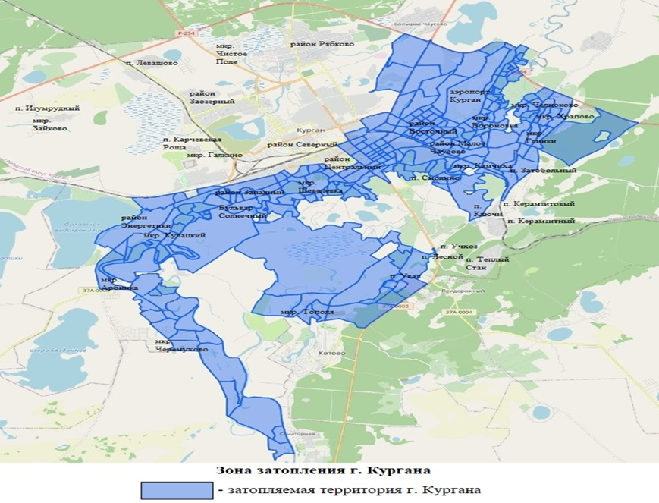

Рисунок 2 - Зоны затопления или подтопления г. Кургана

Далее рассмотрим некоторые ценообразующие факторы более подробно.

1. Местоположение

В результате анализа информации о рынке недвижимости было выявлено, что объекты, расположенные на территории г. Кургана, существенно отличаются по значениям ценообразующих факторов и уровнем рыночных цен относительно прочих населенных пунктов.

Городские населенные пункты отличаются от сельских населенных пунктов, уровнем и развитостью рынка недвижимости, обеспеченностью социальной и инженерной инфраструктурой.

Анализ рыночных цен предложения, а также схемы расположения аналогов позволили произвести разделение всех объектов на 10 групп. В таблице ниже представлено распределение ценовых зон в разрезе принятых подгрупп.

Таблица 1 - Ценовые зоны Курганской области

|  |  |
| --- | --- |
| **№ п/п** | **Ценовая зона** |
| 1 | Центр Курган |
| 2 | Прицентр Курган |
| 3 | Заозерный |
| 4 | Окраина Курган (Промзона/Не промзона) |
| 5 | Центр Шадринск |
| 6 | Прицентр Шадринск |
| 7 | Окраина Шадринск |
| 8 | Городские населенные пункты (Далматово, Катайск, Куртамыш, Макушино, Петухово, Шумиха, Щучье) |
| 9 | Поселки городского типа (Варгаши, Каргаполье, Красный октябрь, Лебяжье, Мишкино, Юргамыш) |
| 10 | Сельские населенные пункты (Альменево, Белозерка, Звериноголовье, Кетово, Мокроусово, Половинное, Притобольное, Сафакулево, Целинное, Частоозерье, Шатрово) |

Районы города Кургана распределяются по ценовым зонам. Стоимость недвижимости г. Кургана зависит от принадлежности к ценовой зоне. В каждой ценовой зоне так же существует зависимость стоимости от других ценообразующих факторов.

На карте градостроительного зонирования устанавливаются границы территориальных зон. Границы территориальных зон должны отвечать требованию принадлежности каждого земельного участка только к одной территориальной зоне. Формирование одного земельного участка из нескольких земельных участков, расположенных в различных территориальных зонах, не допускается. Территориальные зоны, как правило, не устанавливаются применительно к одному земельному участку.

На карте градостроительного зонирования в обязательном порядке отображаются границы зон с особыми условиями использования территорий, границы территорий объектов культурного наследия. В анализе указана ценовая зона «промзона», границы которой определены правилами землепользования и застройки (ПЗЗ).

Таблица 2 - Распределение жилых микрорайонов города Кургана по ценовым зонам

|  |  |  |
| --- | --- | --- |
| **Зона** | **Жилые микрорайоны** | **Основные локальные центры** |
| Центр | Центр, Шевелевка | Исторический центр; Администрация города; Курганская областная дума; Управление по обеспечению деятельности правительства Курганской области; Центральный рынок; Курганская областная Филармония; Курганский театр драмы; Зауральский торговый дом; ТЦ Воробьевы горы; ТРЦ Пушкинский; ТЦ Парус; ТЦ Дом Быта; ТЦ Детский мир; ТЦ Красинский; ТЦ Даниловский; ТЦ Вечерний |
| Прицентр | Центральный стадион, КЗКТ, Северный, | ТРЦ РИО; ТРЦ ГиперСити; ТЦ Кировский; Рынок Некрасовская ярмарка |
| Заозерный | Заозерный | ТРЦ Стрекоза; ТЦ МегаСтрой; Курганское нефтепроводное управление; Продуктовый гипермаркет Магнит семейный; Ледовый дворец имени Н.В. Парышева, ТЦ «Кубик» |
| Окраина | Восточный, Вороновка, Западный, Осиновка, М. Чаусово, Карчевская роща, Энергетики, Арбинка, Черемухово, Пригородный, Рябково, Изумрудный, Радужный, Чистое Поле, Левашово, Зайково, Сиреневый, Затобольный, Глинки, Увал, Тополя, Смолино Керамзитовый, Керамзитный, Теплый Стан, Лесной, Учхоз | ПАО Курганский машиностроительный завод; Торговый центр Дома; Торговый центр Европа; Торговый центр Автомир; ФГБУ НМИЦ ТО имени академика Г. А. Илизарова Минздрава России; ГБУ Курганский областной перинатальный центр |
| Пром. зона | КСМ, Некрасова, Омская | Спортивный комплекс Зауралец; ООО «Курганхиммаш»; АК «Корвет» |

2. Класс объекта недвижимости

Существуют следующие классы коммерческой недвижимости A, B, C, D. В справочнике оценщика недвижимости 2023 «Офисная и торговая недвижимость. Сравнительный подход» описан каждый класс более подробно.

Таблица 3 – Типовые (базовые) объекты[2]

|  |  |  |
| --- | --- | --- |
| **№** | **Наименование группы** | **Базовые объекты группы** |
| ***Офисная недвижимость*** | | |
| 1 | Высококлассные офисы (Офисы класса А, В) | Высококлассные бизнес-центры, деловые, офисные центры, оборудованные современными инженерными системами (климат-контроль). Планировки открытые, позволяющие менять конфигурацию расположения офиса в соответствии с требованиями арендатора, внутренняя отделка выполняется по авторскому дизайну или по заказу арендатора, с применением высококачественных материалов. Имеется организованная охраняемая парковка и круглосуточная охрана внутри здания. Сюда относятся в основном объекты, построенные после 2000 года. |
| 2 | Офисные объекты класса С и ниже | К данному классу следует также относить качественные офисные объекты в административных и производственных зданиях, и здания, реконструированные, переоборудованные из государственных учреждений, детских садов, школ и т.п. Для таких зданий характерно обилие несущих стен и коридоров. Внутренняя отделка выполняется преимущественно самими арендаторами, а кондиционирование может вообще отсутствовать. Организованной парковки чаще всего нет. Управление зданием осуществляется, как правило, силами владельца, который позаботился о круглосуточной охране, но мог сэкономить на системе электроснабжения и развитой инфраструктуре. |
| ***Торговая недвижимость*** | | |
| 3 | Торговые центры (ТЦ, ТК, ТРК) и помещения в них | Объекты со своей территорией (ТК, ТРК, ТЦ, моллы, гипермаркеты и др.). В торгово-развлекательных центрах представлен комплексный спектр услуг, а также широкий выбор товаров. Особенности выражены именно в широком ассортименте услуг. Также к этому классу относятся небольшие отдельно стоящие магазины. |
| 4 | Стрит-ритейл | Торговые помещения, расположенные на первых этажах коммерческих или жилых зданий, имеющие отдельный вход с улицы и собственные витрины. Средний размер помещений 70-150м2. Формат подходит для розничной торговли продовольственными и непродовольственными товарами; предприятий бьюти-сферы; финансовых и банковских организаций; бизнеса в сфере услуг; заведений общепита. |
| ***Объекты свободного назначения*** | | |
| 5 | Объекты свободного назначения (ПСН) | Помещения, изначально спроектированные под различные цели, без какой-либо специализации. В каждом отдельном случае к ПСН будут предъявляться индивидуальные требования. Нередко под ПСН понимают, в том числе и нежилые помещения, которые расположены на первых этажах в новых домах. Иногда ПСН встречаются и в промышленной недвижимости. |

3. Состояние объекта недвижимости

Одним из значимых ценообразующих факторов является состояние объектов.

Для объектов, которые в текущем состоянии могут использоваться по функциональному состоянию, применяется следующая классификация технического состояния объектов.

Таблица 4 – Состояние объектов недвижимости2

|  |  |
| --- | --- |
| Вид ремонта | Характеристики |
| Требует капитального ремонта (без отделки) | Предполагает полную замену дизайна, качественную отделку с применением современных материалов и технологий. Он подразумевает перепланировку, переоборудование и замену коммуникаций, штукатурку, отделку стен и потолка, создание интересных архитектурных элементов. |
| Требует косметического ремонта (под чистовую отделку) | Подразумевается незначительная перепланировка, замена отделки потолка, стен и пола, а также окон и сантехники. Сюда же относится покраска труб и батарей, ремонт и монтаж электропроводки. |
| Типовой ремонт (стандарт) | Может включать в себя замену электропроводки, труб, сантехники, окон и дверей. Может быть запланирована установка сигнализации, систем вентиляции и кондиционирования. Материалы используют недорогие, но качественные. Для пола чаще всего выбирают ламинат или линолеум, потолок красят, для стен выбирают бюджетные варианты обоев. |
| Комфортный ремонт (премиум) | Содержит большой перечень работ: составление дизайна, укладка плитки, отделка потолка, выравнивание и последующая облицовка стен и полов, а также работы с электрикой и сантехникой. Материалы для работ используют качественные отечественные или импортные. |

Объекты торгово-офисного назначения, участвующие в анализе, разделены на 5 групп:

- объекты с отделкой «стандарт»;

- объекты с отделкой «эконом»;

- объекты с отделкой «эконом, требующий ремонта»;

- объекты с черновой/чистовой отделкой;

- объекты, находящиеся в новостройках.

При разделении объектов по состоянию учитывались фотографии объектов, их состояние, год постройки и т.д.

Из диаграммы видно, что наибольшее количество аналогов представлено в сегментах «эконом» – 79 (43%) и «стандарт» – 74 (41%). Меньшую долю занимают объекты с отделкой «черновая/чистовая отделка» – 2 (1%).

4. Площадь

На рынке коммерческой недвижимости действует обратная зависимость, чем больше площадь объекта недвижимости, тем ниже его цена за 1 кв.м. и наоборот – чем меньше площадь объекта недвижимости, тем дороже его цена за 1 кв.м. (при отсутствии влияния других факторов).

Больше всего предложений представлено в диапазонах «от 50 до 125 кв.м.» - 47%. Меньше всего предложений в диапазоне «от 1500 и более кв.м.» - 1%.

5. Этаж

Этаж расположения коммерческого объекта напрямую влияет на формирование его стоимости. Объекты, расположенные на первом этаже, имеют преимущества перед другими. Расположение помещения на первом этаже дает возможность организации отдельного входа, и оформления входной группы, для привлечения внимания потенциальных клиентов, увеличения проходимости, что повышает доходность таких объектов.

Из диаграммы видно, что предложения о продаже помещений, расположенных на первом этаже преобладают на рынке, и составляют 59% от представленных предложений. Меньше всего представлено предложений о продаже объектов, находящихся на 2 этажах и выше – 8%.

Объекты торгово-офисной недвижимости делятся на следующие сегменты:

- нежилые помещения, расположенные на 1 этажах многоквартирных жилых домов;

- нежилые помещения, расположенные в нежилых зданиях;

- нежилые торговые здания.

Таблица 5 - Различия в характеристиках сегментов

|  |  |  |  |
| --- | --- | --- | --- |
| **Характеристика** | **Нежилые помещения на 1 этажах МКД** | **Нежилые помещения в НЗ** | **Нежилые здания** |
| Этаж расположения | 1 этаж | 1 и выше | 1 и выше |
| Выход на «красную линию» | + | +/- | +/- |
| Отдельный вход | + | - | + |
| Полезная площадь | 100% | 100% | 70% |

В настоящее время большинство проектов жилых домов проектируются с учетом современных требований потенциальных покупателей к доступной и комфортной среде. В связи с чем, застройщики отводят первые этажи жилых домов под коммерческие объекты, так называемые «стрит-ритейл». В таких помещениях планируется размещать полезные сервисы для жителей, в том числе торговые объекты.

Далее более подробно рассмотрены результаты анализа рынка объектов торгово-офисного назначения по ценообразующему фактору «местоположение», находящихся в г. Кургане и Курганской области. Все объекты были поделены на группы:

- г. Курган (Центр, Прицентр, Окраина, Заозерный);

- г. Шадринск (Центр Прицентр, Окраина);

- Курганская область (Городские населённые пункты, посёлки городского типа, сельские населённые пункты).

1.2. Анализ рынка торгово-офисной недвижимости по ценовой зоне г. Курган

За II полугодие 2024 года в городе Кургане было собрано [***103 предложения***](https://disk.yandex.ru/d/M9ZkcbGhyFdK3g) ***[3]*** о продаже объектов торгово-офисного назначения. 15 объектов-аналогов были представлены в анализе рынка коммерческих объектов за I полугодие 2024 года. Ниже представлены изменения цен этих аналогов по данным на II полугодие 2024 года.

Таблица 6 – Данные по объектам–аналогам коммерческого назначения, перешедшим из I полугодия 2024 года во II полугодие 2024 года в ценовой зоне «г. Курган».

| **Адрес объекта** | **Кадастровый номер** | **Цена объекта в 1 полугодии 2024 г., руб.** | **Цена объекта в 2 полугодии 2024 г., руб.** | **Площадь, кв.м..** | **УПРС в 1 полугодии 2024 г., руб./кв.м..** | **УПРС в 2 полугодии 2024 г., руб./кв.м..** | **Изменение цены, %** |  |
| --- | --- | --- | --- | --- | --- | --- | --- | --- |
| г Курган, ул. Ленина, д. 27 | 45:25:000000:15831 | 20 000 000 | 20 000 000 | 182 | 110 192,84 | 110 192,84 | без изменений | - |
| г Курган, пр-кт Машиностроителей, д. 7/2 | 45:25:020813:1825 | 8 450 000 | 7 700 000 | 89 | 95 372,46 | 86 907,45 | -8,88% | ↓ |
| г Курган, ул. Ленина, д. 20/3 | 45:25:070310:4533 | 16 000 000 | 13 000 000 | 81 | 198 757,76 | 161 490,68 | -18,80% | ↓ |
| г Курган, ул. Коли Мяготина, д. 124а | нет данных | 4 999 000 | 5 600 000 | 60 | 83 316,67 | 93 333,33 | 12,02% | ↑ |
| г Курган, ул. Куйбышева, д. 105 | 45:25:070310:4128 | 7 250 000 | 8 065 000 | 161 | 44 947,30 | 50 000,00 | 11,24% | ↑ |
| г Курган, ул. Половинская, д. 10а | 45:25:070414:5416 | 4 670 000 | 5 825 000 | 90 | 52 120,54 | 65 011,16 | 24,73% | ↑ |
| г Курган, ул. Кравченко, стр. 55 | нет данных | 20 900 000 | 20 900 000 | 349 | 59 954,10 | 59 954,10 | без изменений | - |
| г Курган, ул. Гоголя, д. 83 | 45:25:070306:2682 | 8 500 000 | 9 000 000 | 71 | 119 047,62 | 126 050,42 | 5,88% | ↑ |
| г Курган, тер. Карчевская роща поселок, ул. Агрономическая, д. 1 | 45:25:010602:776 | 5 400 000 | 10 000 000 | 180 | 30 033,37 | 55 617,35 | 85,19% | ↑ |
| г Курган, ул. К.Маркса, д. 107 | нет данных | 6 150 000 | 6 200 000 | 60 | 102 500,00 | 103 333,33 | 0,81% | ↑ |
| г Курган, ул. Дружбы, д. 8 | 45:25:070109:389 | 12 500 000 | 15 000 000 | 266 | 47 080,98 | 56 497,18 | 20,00% | ↑ |
| г Курган, ул. Промышленная, д. 33 | 45:25:030603:332 | 2 790 000 | 1 850 000 | 340 | 8 217,97 | 5 449,19 | -33,69% | ↓ |
| г Курган, ул. Омская, з/у 101 | 45:25:030808:761 | 999 999 | 999 999 | 46 | 21 691,95 | 21 691,95 | без изменений | - |
| г Курган, ул. Автозаводская | 45:25:010606:3082 | 165 000 000 | 165 000 000 | 10 775 | 15 313,08 | 15 313,08 | без изменений | - |
| г Курган, ул. Ленина, д. 32 | 45:25:070310:4177 | 15 000 000 | 15 000 000 | 94 | 159 235,67 | 159 235,67 | без изменений | - |

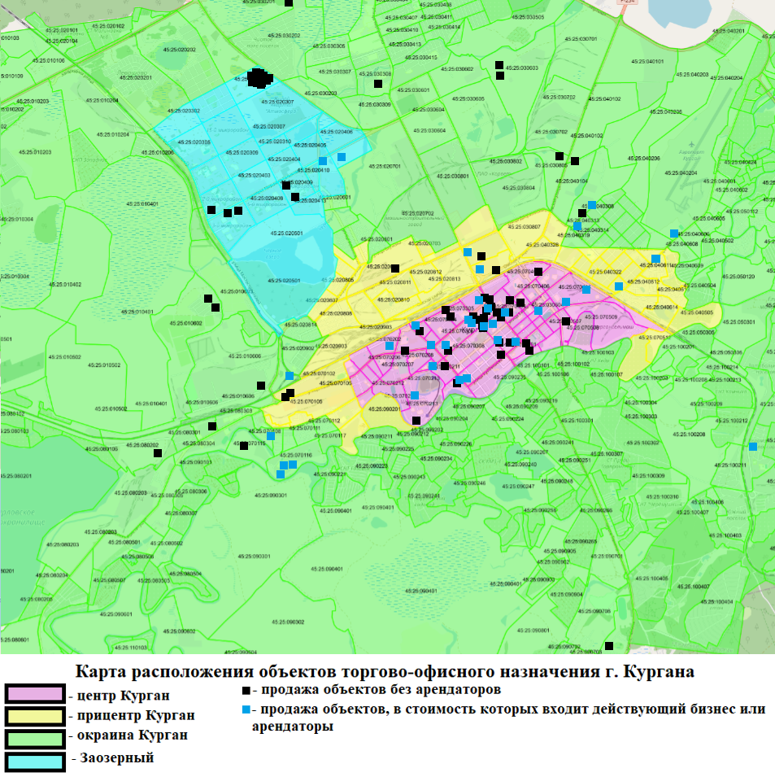

Рисунок 3 – Распределение объектов-аналогов в г. Кургане

Далее представлен анализ цен предложений о продаже объектов торгово-офисного назначения по ценовым зонам города Кургана.

***Центр Курган***

В центральной зоне г. Кургана было представлено 49 предложений о продаже торгово-офисной недвижимости. Для проведения более корректного анализа цен, объекты были поделены на две группы:

- продажа объектов без арендаторов;

- продажа объектов с действующим бизнесом, оборудованием или с арендаторами.

|  |  |  |  |  |  |  |
| --- | --- | --- | --- | --- | --- | --- |
| **Расчет объектов торгово-офисного назначения (без арендаторов)** | | | | | | |
| **Населенный пункт** | **Кол-во** | **Min цена 1 кв.м.** | **Max цена 1 кв.м.** | **Ср. цена 1 кв.м.** | **Min Площадь, кв.м.** | **Max Площадь, кв.м.** |
| Центр Курган | 29 | 10 526 | 160 000 | 103 770 | 11 | 480 |

Среднее значение по ценовой зоне «Центр Курган» без учета арендаторов составило 103 770 руб. Диапазон объектов представлен от 10 526 руб./кв.м. (объект находится по адресу: ул. Красина 84, отделка «эконом, требует ремонта», площадь объекта 48 кв.м.) до 160 000 руб./кв.м. (объект находится по адресу: ул. Ленина, отделка «стандарт», площадь объекта 30 кв.м.).

|  |  |  |  |  |  |  |
| --- | --- | --- | --- | --- | --- | --- |
| **Расчет объектов торгово-офисного назначения (с арендаторами)** | | | | | | |
| **Населенный пункт** | **Кол-во** | **Min цена 1 кв.м.** | **Max цена 1 кв.м.** | **Ср. цена 1 кв.м.** | **Min Площадь, кв.м.** | **Max Площадь, кв.м.** |
| Центр Курган | 20 | 15 625 | 232 000 | 118 125 | 16 | 349 |

Таблица 7 - Информация по объектам-аналогам, в стоимость которых входит продажа с арендаторами или действующим бизнесом.

| **Адрес объекта** | **Стоимость объекта, руб.** | **Площадь, кв.м.** | **Удельный показатель, руб./кв.м.** | **Входит в стоимость** |
| --- | --- | --- | --- | --- |
| г Курган, ул. Пролетарская, д. 61а | 11 500 000 | 88 | 130 681,82 | Салон красоты |
| г Курган, ул. Коли Мяготина, д. 122 | 7 024 000 | 44 | 160 000,00 | Магазин «Буратино» |
| г Курган, ул. Красина | 7 100 000 | 76 | 93 421,05 | Магазин «Мясной порт» |
| г Курган, ул. Гоголя | 5 999 999 | 41 | 147 058,80 | Магазин |
| г Курган, ул. К.Маркса | 10 000 000 | 70 | 142 653,35 | Магазин одежды «Нелва» |
| г Курган, ул. Ленина | 14 500 000 | 63 | 232 000,00 | Пекарня «Хлеб» |
| г Курган, ул. 4-я Больничная | 13 000 000 | 136 | 95 940,96 | Оборудование для кафетерия |
| г Курган, ул. Коли Мяготина | 7 700 000 | 40 | 194 936,71 | Частная клиника с оборудованием |
| г Курган, ул. Куйбышева | 8 500 000 | 84 | 101 796,41 | Магазин «Форсаж» |
| г Курган, ул. Радионова | 6 400 000 | 94 | 67 796,61 | Швейное ателье |
| г Курган, ул. Кирова | 23 000 000 | 144 | 159 833,22 | Салон красоты «Мисс Т» |
| г Курган, ул. Советская | 1 650 000 | 16 | 100 609,76 | Офисные арендаторы |
| г Курган, ул. Красина | 7 500 000 | 57 | 131 118,88 | Оборудование для магазина |
| г Курган, ул. Станционная | 900 000 | 58 | 15 625,00 | Магазин цветов |
| г Курган, ул. Ленина, д. 20/3 | 13 000 000 | 81 | 161 490,68 | Магазин одежды «Ганеша» |
| г Курган, ул. Коли Мяготина, д. 124а | 5 600 000 | 60 | 93 333,33 | Фотосессия |
| г Курган, ул. Куйбышева, д. 105 | 8 065 000 | 161 | 50 000,00 | Офисные арендаторы |
| г Курган, ул. Половинская, д. 10а | 5 825 000 | 90 | 65 011,16 | Офисные арендаторы |
| г Курган, ул. Кравченко, стр. 55 | 20 900 000 | 349 | 59 954,10 | Офисные арендаторы |
| г Курган, ул. Ленина, д. 32 | 15 000 000 | 94 | 159 235,67 | Сеть ювелирных изделий |

Среднее значение по ценовой зоне «Центр Курган» объектов, в стоимость которых входит продажа с действующим бизнесом (оборудованием) или арендаторами, составляет 118 125 руб. Диапазон объектов представлен от 15 625 руб./кв.м. (объект находится по адресу: ул. Станционная, отделка «эконом», площадь объекта 58 кв.м.) до 232 000 руб./кв.м. (объект находится по адресу: ул. Ленина, отделка «стандарт», площадь объекта 63 кв.м.).

***Прицентр Курган***

В прицентральной зоне г. Кургана было представлено 9 предложений о продаже торгово-офисной недвижимости. Для проведения более корректного анализа цен, объекты были поделены на две группы:

- продажа объектов без арендаторов;

- продажа объектов с действующим бизнесом, оборудованием или с арендаторами.

|  |  |  |  |  |  |  |
| --- | --- | --- | --- | --- | --- | --- |
| **Расчет объектов торгово-офисного назначения (без арендаторов)** | | | | | | |
| **Населенный пункт** | **Кол-во** | **Min цена 1 кв.м.** | **Max цена 1 кв.м.** | **Ср. цена 1 кв.м.** | **Min Площадь, кв.м.** | **Max Площадь, кв.м.** |
| Прицентр Курган | 5 | 17 048 | 68 611 | 30 480 | 46,1 | 1 061 |

Среднее значение по ценовой зоне «Прицентр Курган» без учета арендаторов составило 30 480 руб. Диапазон объектов представлен от 17 048 руб./кв.м. (объект находится по адресу: ул. К. Мяготина, отделка «стандарт», площадь объекта 411 кв.м.) до 68 611 руб./кв.м. (объект находится по адресу: ул. Некрасова, отделка «эконом», площадь объекта 117 кв.м.).

|  |  |  |  |  |  |  |
| --- | --- | --- | --- | --- | --- | --- |
| **Расчет объектов торгово-офисного назначения (с арендаторами)** | | | | | | |
| **Населенный пункт** | **Кол-во** | **Min цена 1 кв.м.** | **Max цена 1 кв.м.** | **Ср. цена 1 кв.м.** | **Min Площадь, кв.м.** | **Max Площадь, кв.м.** | |
| Прицентр Курган | 4 | 58 356 | 158 924 | 96 287 | 41 | 1 668 | |

Таблица 8 - Информация по объектам-аналогам, в стоимость которых входит продажа с арендаторами или действующим бизнесом.

| **Адрес объекта** | **Стоимость объекта, руб.** | **Площадь, кв.м.** | **Удельный показатель, руб./кв.м.** | **Входит в стоимость** |
| --- | --- | --- | --- | --- |
| г Курган, ул. Омская, д. 101 | 135 000 000 | 1 668 | 80 959,52 | Магазин бытовой техники «М Видео» |
| г Курган, ул. Гайдара | 47 000 000 | 805 | 58 356,10 | Кафе бар «Восточный» |
| г Курган, ул. Гагарина | 6 500 000 | 41 | 158 924,21 | Магазин «Пивная лавка» |
| г Курган, п-т Машиностроителей, 7/2 | 7 700 000 | 89 | 86 907,45 | Офисные арендаторы |

Среднее значение по ценовой зоне «Прицентр Курган» объектов, в стоимость которых входит продажа с действующим бизнесом или арендаторами, составляет 96 287 руб. Диапазон объектов представлен от 58 356 руб./кв.м. (объект находится по адресу: ул. Гайдара, отделка «стандарт», площадь объекта 805 кв.м.) до 158 924 руб./кв.м. (объект находится по адресу: ул. Гагарина, отделка «стандарт», площадь объекта 41 кв.м.).

***Окраина Курган***

В ценовой зоне «Окраина Курган» было представлено 14 предложений о продаже торгово-офисной недвижимости. Для проведения более корректного анализа цен, объекты были поделены на две группы:

- продажа объектов без арендаторов;

- продажа объектов с действующим бизнесом, оборудованием или с арендаторами.

|  |  |  |  |  |  |  |
| --- | --- | --- | --- | --- | --- | --- |
| **Расчет объектов торгово-офисного назначения (без арендаторов)** | | | | | | |
| **Населенный пункт** | **Кол-во** | **Min цена 1 кв.м.** | **Max цена 1 кв.м.** | **Ср. цена 1 кв.м.** | **Min Площадь, кв.м.** | **Max Площадь, кв.м.** | |
| Окраина Курган | 14 | 5 449 | 120 482 | 50 829 | 29 | 10 775 | |

Среднее значение по ценовой зоне «Окраина Курган» без учета арендаторов составило 50 829 руб. Диапазон объектов представлен от 5 449 руб./кв.м. (объект находится по адресу: ул. Промышленная 33, отделка «эконом», площадь объекта 340 кв.м.) до 120 482 руб./кв.м. (объект находится по адресу: п. Увал, ул. Интернатовская, отделка «стандарт», площадь объекта 108 кв.м.).

|  |  |  |  |  |  |  |
| --- | --- | --- | --- | --- | --- | --- |
| **Расчет объектов торгово-офисного назначения (с арендаторами)** | | | | | | |
| **Населенный пункт** | **Кол-во** | **Min цена 1 кв.м.** | **Max цена 1 кв.м.** | **Ср. цена 1 кв.м.** | **Min Площадь, кв.м.** | **Max Площадь, кв.м.** |
| Окраина Курган | 9 | 34 052 | 92 068 | 58 949 | 35 | 1 150 |

Таблица 9 - Информация по объектам-аналогам, в стоимость которых входит продажа с арендаторами или действующим бизнесом.

| **Адрес объекта** | **Стоимость объекта, руб.** | **Площадь, кв.м.** | **Удельный показатель, руб./кв.м.** | **Входит в стоимость** |
| --- | --- | --- | --- | --- |
| г Курган, ул. Гагарина, д. 78 | 3 000 000 | 88 | 34 052,21 | Продуктовый магазин |
| г Курган, ул. Маяковского | 3 450 000 | 83 | 41 818,18 | Продуктовый магазин |
| г Курган, ул. Достоевского | 6 999 000 | 159 | 43 991,20 | Торговое оборудование |
| г Курган, б-р Солнечный | 7 500 000 | 116 | 64 766,84 | Салон красоты |
| г Курган, б-р Солнечный | 9 000 000 | 122 | 73 770,49 | Кафе |
| г Курган, пос. Керамзитный | 3 250 000 | 35 | 92 067,99 | Парикмахерская |
| г Курган, б-р Солнечный | 74 750 000 | 1 150 | 65 028,27 | Торговый центр |
| г Курган, ул. Пугачёва | 2 500 000 | 43 | 58 548,01 | Салон красоты |
| г Курган, ул. Дружбы, д. 8 | 15 000 000 | 266 | 56 497,18 | Магазин |

Среднее значение по ценовой зоне «Окраина Курган» объектов, в стоимость которых входит продажа с действующим бизнесом или арендаторами, составляет 58 949 руб. Диапазон объектов представлен от 34 052 руб./кв.м. (объект находится по адресу: ул. Гагарина 78, отделка «эконом», площадь объекта 88 кв.м.) до 92 068 руб./кв.м. (объект находится по адресу: п. Керамзитный, отделка «стандарт», площадь объекта 35 кв.м.).

***Заозерный***

В ценовой зоне «Заозерный» было представлено 20 предложений о продаже торгово-офисной недвижимости. Для проведения более корректного анализа цен, объекты были поделены на две группы:

- продажа объектов без арендаторов;

- продажа объектов с действующим бизнесом, оборудованием или с арендаторами.

|  |  |  |  |  |  |  |
| --- | --- | --- | --- | --- | --- | --- |
| **Расчет объектов торгово-офисного назначения (без арендаторов)** | | | | | | |
| **Населенный пункт** | **Кол-во** | **Min цена 1 кв.м.** | **Max цена 1 кв.м.** | **Ср. цена 1 кв.м.** | **Min Площадь, кв.м.** | **Max Площадь, кв.м.** |
| Заозерный | 20 | 20 496 | 220 937 | 128 880 | 32 | 143 |

Среднее значение по ценовой зоне «Заозерный» без учета арендаторов составило 128 880 руб. Диапазон объектов представлен от 20 496 руб./кв.м. (объект находится по адресу: мкр. 6, отделка «эконом», площадь объекта 107 кв.м.) до 220 937 руб./кв.м. (объект находится по адресу: мкр. 18 ЖК «Малиновые высоты», данное помещение находится в новостройке, площадь объекта 36 кв.м.).

**Расчет объектов торгово-офисного назначения (с арендаторами)**

В ценовой зоне «Заозерный» представлено два объекта о продаже торгово-офисной недвижимости, в стоимость которых входит продажа с арендаторами.

Таблица 10 - Информация по объектам-аналогам, в стоимость которых входит продажа с арендаторами или действующим бизнесом.

| **Адрес объекта** | **Стоимость объекта, руб.** | **Площадь, кв.м.** | **Удельный показатель, руб./кв.м.** | **Входит в стоимость** |
| --- | --- | --- | --- | --- |
| г Курган, пр-кт Голикова | 135 000 000 | 1 852 | 72 898,10 | Автоцентр |
| г Курган, пр-кт Голикова | 520 575 000 | 6 941 | 75 002,16 | ТЦ «Кубик» |

Среднее значение по ценовой зоне «Заозерный» объектов, в стоимость которых входит продажа с действующим бизнесом или арендаторами составляет 73 950 руб.

***Вывод:*** Согласно диаграмме, представленной ниже, стоимость объектов зависит от местоположения (объекты, находящиеся в центре дороже, чем в прицентральной зоне и на окраине). Также из данной диаграммы, можно проследить, что объекты, в стоимость которых входит продажа с арендаторами выше, чем продажа объектов, в стоимость которых не входит действующий бизнес или арендаторы.

1*- В сегменте «продажа объектов без арендаторов» в ценовой зоне «Заозерный» почти все объекты представлены на первичном рынке в новостройке ЖК «Малиновые высоты» этим объясняется повышенный удельный показатель цен предложения в этой группе. В сегменте «продажа объектов с действующим бизнесом, оборудованием или с арендаторами» в ценовой зоне «Заозерный» представлены предложения на вторичном рынке.

2* - В сегменте «продажа объектов без арендаторов» в ценовой зоне «Прицентр Курган» почти все объекты представлены с отделкой «эконом» этим объясняется пониженный удельный показатель цен предложения в этой группе.

1.3. Анализ рынка торгово-офисной недвижимости по ценовой зоне г. Шадринск

За II полугодие 2024 года в городе Шадринске было собрано [***18 предложений***](https://disk.yandex.ru/d/Sh0GQGorAtWOSA) ***[4]***о продаже объектов торгово-офисного назначения. 2 объекта-аналога были представлены в анализе рынка коммерческих объектов за I полугодие 2024 года. Ниже представлены изменения цен этих аналогов по данным на II полугодие 2024 года.

Таблица 11 – Данные по объектам–аналогам коммерческого назначения, перешедшим из I полугодия 2024 года во II полугодие 2024 года по ценовой зоне «г. Шадринск».

| **Адрес объекта** | **Кадастровый номер** | **Цена объекта в 1 полугодии 2024 г., руб.** | **Цена объекта в 2 полугодии 2024 г., руб.** | **Площадь, кв.м..** | **УПРС в 1 полугодии 2024 г., руб./кв.м..** | **УПРС в 2 полугодии 2024 г., руб./кв.м..** | **Изменение цены, %** |  |
| --- | --- | --- | --- | --- | --- | --- | --- | --- |
| г. Шадринск, ул. Октябрьская, д. 87 | 45:26:070520:225 | 5 000 000 | 5 000 000 | 217 | 23 094,69 | 23 094,69 | без изменений | - |
| г. Шадринск, ул. Розы Люксембург | 45:26:070407:1110 | 4 000 000 | 4 000 000 | 40 | 101 265,82 | 101 265,82 | без изменений | - |

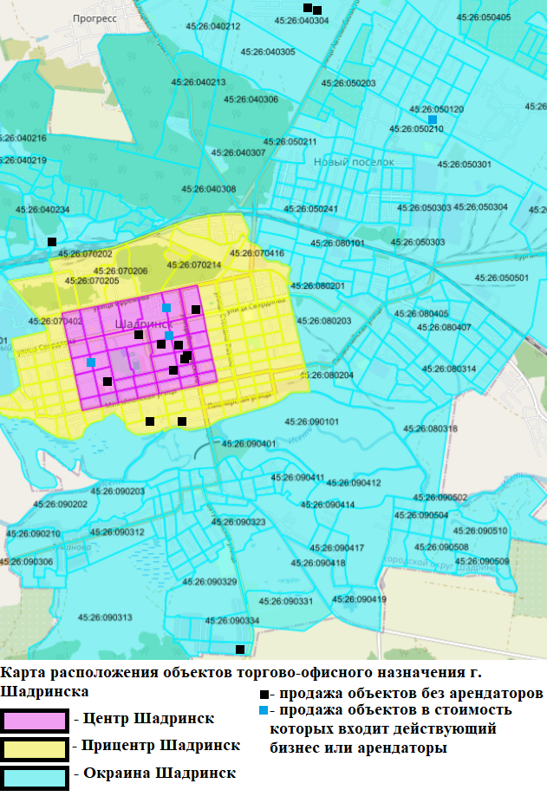

Рисунок 4 – Распределение объектов-аналогов в г. Шадринске

Далее представлен анализ цен предложений о продаже объектов торгово-офисного назначения по ценовым зонам города Шадринска.

***Центр Шадринск***

В центральной зоне г. Шадринска было представлено 8 предложений о продаже торгово-офисной недвижимости. Для проведения более корректного анализа цен, объекты были поделены на две группы:

- продажа объектов без арендаторов;

- продажа объектов с действующим бизнесом или с арендаторами.

|  |  |  |  |  |  |  |
| --- | --- | --- | --- | --- | --- | --- |
| **Расчет объектов торгово-офисного назначения (без арендаторов)** | | | | | | |
| **Населенный пункт** | **Кол-во** | **Min цена 1 кв.м.** | **Max цена 1 кв.м.** | **Ср. цена 1 кв.м.** | **Min Площадь, кв.м.** | **Max Площадь, кв.м.** |
| Центр Шадринск | 8 | 16 135 | 126 327 | 58 759 | 52 | 442 |

Среднее значение по ценовой зоне «Центр Шадринск» без учета арендаторов составило 58 759 руб. Диапазон объектов представлен от 16 135 руб./кв.м. (объект находится по адресу: ул. Октябрьская, отделка «эконом», площадь объекта 285 кв.м.) до 126 327 руб./кв.м. (объект находится по адресу: ул. Свердлова 82, отделка «эконом», площадь объекта 98 кв.м.).

|  |  |  |  |  |  |  |
| --- | --- | --- | --- | --- | --- | --- |
| **Расчет объектов торгово-офисного назначения (с арендаторами)** | | | | | | |
| **Населенный пункт** | **Кол-во** | **Min цена 1 кв.м.** | **Max цена 1 кв.м.** | **Ср. цена 1 кв.м.** | **Min Площадь, кв.м.** | **Max Площадь, кв.м.** | |
| Центр Шадринск | 3 | 68 720 | 135 135 | 101 707 | 21 | 40 | |

Таблица 12 - Информация по объектам-аналогам, в стоимость которых входит продажа с арендаторами или действующим бизнесом.

| **Адрес объекта** | **Стоимость объекта, руб.** | **Площадь, кв.м.** | **Удельный показатель, руб./кв.м.** | **Входит в стоимость** |
| --- | --- | --- | --- | --- |
| г. Шадринск, ул. Гагарина, д. 9 | 4 000 000 | 30 | 135 135,14 | Свадебный салон |
| г. Шадринск, ул. Розы Люксембург | 1 450 000 | 21 | 68 720,38 | Ателье |
| г. Шадринск, ул. Розы Люксембург | 4 000 000 | 40 | 101 265,82 | Магазин «Пятницкий» |

Среднее значение по ценовой зоне «Центр Шадринск» объектов, в стоимость которых входит продажа с действующим бизнесом или арендаторами, составляет 101 707 руб.

***Прицентр Шадринск***

В прицентральной зоне г. Шадринска было представлено 2 предложения о продаже торгово-офисной недвижимости, без арендаторов.

|  |  |  |  |  |  |  |
| --- | --- | --- | --- | --- | --- | --- |
| **Расчет объектов торгово-офисного назначения (без арендаторов)** | | | | | | |
| **Населенный пункт** | **Кол-во** | **Min цена 1 кв.м.** | **Max цена 1 кв.м.** | **Ср. цена 1 кв.м.** | **Min Площадь, кв.м.** | **Max Площадь, кв.м.** |
| Прицентр Шадринск | 2 | 4 298 | 113 656 | 58 977 | 118 | 899 |

Среднее значение по ценовой зоне «Прицентр Шадринск» без учета арендаторов составило 58 977 руб. В данном сегменте представлено два предложения:

4 298 руб./кв.м. – объект находится по адресу: ул. Пионерская 19, отделка «эконом», площадь объекта 899 кв.м.;

113 656 руб./кв.м. – объект находится по адресу: ул. Кондюрина, отделка «стандарт», площадь объекта 118 кв.м.

***Окраина Шадринск***

В ценовой зоне «Окраина Шадринск» было представлено 5 предложений о продаже торгово-офисной недвижимости. Для проведения более корректного анализа цен, объекты были поделены на две группы:

- продажа объектов без арендаторов;

- продажа объектов с действующим бизнесом или с арендаторами.

**Расчет объектов торгово-офисного назначения (без арендаторов)**

|  |  |  |  |  |  |  |
| --- | --- | --- | --- | --- | --- | --- |
| **Населенный пункт** | **Кол-во** | **Min цена 1 кв.м.** | **Max цена 1 кв.м.** | **Ср. цена 1 кв.м.** | **Min Площадь, кв.м.** | **Max Площадь, кв.м.** |
| Окраина Шадринск | 4 | 37 500 | 76 825 | 66 174 | 51 | 78 |

Среднее значение по ценовой зоне «Окраина Шадринск» без учета арендаторов составило 66 174 руб. Диапазон объектов представлен от 37 500 руб./кв.м. (объект находится по адресу: ул. Родниковая, отделка «эконом», площадь объекта 72 кв.м.) до 76 825 руб./кв.м. (объект находится по адресу: ул. Треугольник Депо, отделка «эконом», площадь объекта 78 кв.м.).

**Расчет объектов торгово-офисного назначения (с арендаторами)**

Таблица 13 - Информация по объекту-аналогу, в стоимость которого входит продажа с действующим бизнесом.

| **Адрес объекта** | **Стоимость объекта, руб.** | **Площадь, кв.м.** | **Удельный показатель, руб./кв.м.** | **Входит в стоимость** |
| --- | --- | --- | --- | --- |
| г. Шадринск, ул. Проектная | 3 999 999 | 304 | 13 162,22 | Тренажерный зал |

В ценовой зоне «Окраина Шадринск» представлен один объект, удельный показатель цены за 1 кв.м. составляет – 13 162,22 руб.

***Вывод:*** Согласно диаграмме, представленной ниже, можно сделать вывод о том, что рынок коммерческой недвижимости в городе Шадринск не развит. По ценовой зоне «Центр Шадринск» можно проследить что, объекты, в стоимость которых входит продажа с арендаторами выше, чем продажа объектов, в стоимость которых не входит действующий бизнес или арендаторы.

1.4. Анализ рынка торгово-офисной недвижимости по ценовой зоне Курганская область

За II полугодие 2024 года в Курганской области было собрано [***61 предложение***](https://disk.yandex.ru/d/kjafZWpft3MTJw) ***[5]*** о продаже объектов торгово-офисного назначения. 8 объектов-аналогов были представлены в анализе рынка коммерческих объектов за I полугодие 2024 года. Ниже представлены изменения цен этих аналогов по данным на II полугодие 2024 года.

Таблица 14 – Данные по объектам–аналогам, перешедшим из I полугодия 2024 года во II полугодие 2024 года по ценовой зоне «Курганская область».

| **Адрес объекта** | **Кадастровый номер** | **Цена объекта в 1 полугодии 2024 г., руб.** | **Цена объекта в 2 полугодии 2024 г., руб.** | **Площадь, кв.м..** | **УПРС в 1 полугодии 2024 г., руб./кв.м..** | **УПРС в 2 полугодии 2024 г., руб./кв.м..** | **Изменение цены, %** |  |
| --- | --- | --- | --- | --- | --- | --- | --- | --- |
| г Щучье, ул. Ленина, д. 2 | 45:23:030219:302 | 2 170 000 | 1 650 000 | 48 | 45 020,75 | 34 232,37 | -23,96% | ↓ |
| г Куртамыш, ул. Красноармейская 29 | 45:09:020213:479 | 2 650 000 | 2 650 000 | 115 | 23 144,10 | 23 144,10 | без изменений | - |
| г Куртамыш, ул. В.Куйбышева, д. 7 | 45:09:020304:688 | 935 000 | 1 235 000 | 45 | 20 640,18 | 27 262,69 | 32,09% | ↑ |
| рп Варгаши, ул. Первомайская, д. 47 | 45:03:020209:493 | 1 800 000 | 2 000 000 | 98 | 18 367,35 | 20 408,16 | 11,11% | ↑ |
| рп Каргаполье ул. Комсомольская 14 | 45:06:020119:1075 | 2 900 000 | 2 900 000 | 51 | 57 425,74 | 57 425,74 | без изменений | - |
| рп Юргамыш, ул. Крупской, д. 2 | 45:24:030204:1245 | 2 800 000 | 3 500 000 | 199 | 14 077,43 | 17 596,78 | 25,00% | ↑ |
| Каргапольский МО, с Сосновка, ул. Центральная, д. 36 | 45:06:041401:869 | 400 000 | 400 000 | 84 | 4 778,97 | 4 778,97 | без изменений | - |
| с Шатрово, ул. К.Маркса, д. 18 | 45:21:030203:945 | 3 500 000 | 3 200 000 | 99 | 35 460,99 | 32 421,48 | -8,57% | ↓ |

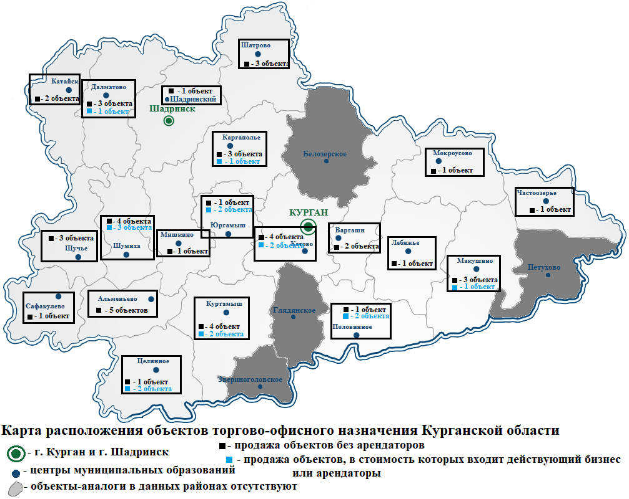

Рисунок 5 – Распределение объектов-аналогов в Курганской области

Далее представлен анализ цен предложений о продаже объектов торгово-офисного назначения по ценовым зонам Курганской области.

***Городские населённые пункты (ГНП)***

В ценовой зоне «ГНП» было представлено 22 предложения о продаже торгово-офисной недвижимости. Для проведения более корректного анализа цен, объекты были поделены на две группы:

- продажа объектов без арендаторов;

- продажа объектов с действующим бизнесом или с арендаторами.

|  |  |  |  |  |  |  |
| --- | --- | --- | --- | --- | --- | --- |
| **Расчет объектов торгово-офисного назначения (без арендаторов)** | | | | | | |
| **Населенный пункт** | **Кол-во** | **Min цена 1 кв.м.** | **Max цена 1 кв.м.** | **Ср. цена 1 кв.м.** | **Min Площадь, кв.м.** | **Max Площадь, кв.м.** |
| ГНП | 22 | 3 601 | 68 465 | 38 820 | 29 | 856 |

Среднее значение по ценовой зоне «ГНП» без учета арендаторов составило 38 820 руб. Диапазон объектов представлен от 3 601 руб./кв.м. (объект находится по адресу: г. Макушино, ул. Д. Бедного, отделка «эконом, требует ремонта», площадь объекта 275 кв.м.) до 68 465 руб./кв.м. (объект находится по адресу: г. Катайск, ул. Ленина 223, отделка «эконом», площадь объекта 48 кв.м.).

|  |  |  |  |  |  |  |
| --- | --- | --- | --- | --- | --- | --- |
| **Расчет объектов торгово-офисного назначения (с арендаторами)** | | | | | | |
| **Населенный пункт** | **Кол-во** | **Min цена 1 кв.м.** | **Max цена 1 кв.м.** | **Ср. цена 1 кв.м.** | **Min Площадь, кв.м.** | **Max Площадь, кв.м.** | |
| ГНП | 5 | 27 263 | 75 226 | 42 614 | 45 | 391 | |

Таблица 15 - Информация по объектам-аналогам, в стоимость которых входит продажа с арендаторами или действующим бизнесом.

| **Адрес объекта** | **Стоимость объекта, руб.** | **Площадь, кв.м.** | **Удельный показатель, руб./кв.м.** | **Входит в стоимость** |
| --- | --- | --- | --- | --- |
| г Шумиха, ул. Молодежи, д. 16 | 2 300 000 | 56 | 41 071,43 | Парикмахерская |
| г Шумиха, ул. Базарная | 1 700 000 | 58 | 29 209,62 | Косметический кабинет |
| г Шумиха, ул. Каменская | 7 500 000 | 100 | 75 225,68 | Магазин «Метелица» |
| г Макушино | 15 750 000 | 391 | 40 301,94 | Магазин «Fix Price» |
| г Куртамыш, ул. В.Куйбышева, д. 7 | 1 235 000 | 45 | 27 262,69 | Магазин |

Среднее значение по ценовой зоне «ГНП» объектов, в стоимость которых входит продажа с действующим бизнесом или арендаторами, составляет 42 614 руб.

***Посёлки городского типа (ПГТ)***

В ценовой зоне «ПГТ» было представлено 9 предложений о продаже торгово-офисной недвижимости. Для проведения более корректного анализа цен, объекты были поделены на две группы:

- продажа объектов без арендаторов;

- продажа объектов с действующим бизнесом или с арендаторами.

|  |  |  |  |  |  |  |
| --- | --- | --- | --- | --- | --- | --- |
| **Расчет объектов торгово-офисного назначения (без арендаторов)** | | | | | | |
| **Населенный пункт** | **Кол-во** | **Min цена 1 кв.м.** | **Max цена 1 кв.м.** | **Ср. цена 1 кв.м.** | **Min Площадь, кв.м.** | **Max Площадь, кв.м.** |
| ПГТ | 6 | 2 229 | 57 426 | 22 240 | 51 | 852 |

Среднее значение по ценовой зоне «ПГТ» без учета арендаторов составило 22 240 руб. Диапазон объектов представлен от 2 229 руб./кв.м. (объект находится по адресу: рп. Мишкино, ул. Первомайская, отделка «эконом, требует ремонта», площадь объекта 310 кв.м.) до 57 426 руб./кв.м. (объект находится по адресу: рп. Каргаполье, ул. Комсомольская 14, отделка «стандарт», площадь объекта 51 кв.м.).

|  |  |  |  |  |  |  |
| --- | --- | --- | --- | --- | --- | --- |
| **Расчет объектов торгово-офисного назначения (с арендаторами)** | | | | | | |
| **Населенный пункт** | **Кол-во** | **Min цена 1 кв.м.** | **Max цена 1 кв.м.** | **Ср. цена 1 кв.м.** | **Min Площадь, кв.м.** | **Max Площадь, кв.м.** | |
| ПГТ | 3 | 14 558 | 60 774 | 42 074 | 54 | 268 | |

Таблица 16 - Информация по объектам-аналогам, в стоимость которых входит продажа с арендаторами или действующим бизнесом.

| **Адрес объекта** | **Стоимость объекта, руб.** | **Площадь, кв.м.** | **Удельный показатель, руб./кв.м.** | **Входит в стоимость** |
| --- | --- | --- | --- | --- |
| рп Юргамыш, ул. Кирова, д. 14 | 3 300 000 | 54 | 60 773,48 | Парикмахерская и магазин |
| рп Каргаполье, пер Западный | 3 900 000 | 268 | 14 557,67 | Магазин |
| рп Юргамыш, ул. Кирова | 10 000 000 | 197 | 50 890,59 | Магазин строительных материалов |

Среднее значение по ценовой зоне «ПГТ» объектов, в стоимость которых входит продажа с действующим бизнесом или арендаторами, составляет 42 074 руб.

***Сельские населённые пункты (СНП)***

В ценовой зоне «СНП» было представлено 30 предложений о продаже торгово-офисной недвижимости. Для проведения более корректного анализа цен, объекты были поделены на две группы:

- продажа объектов без арендаторов;

- продажа объектов с действующим бизнесом или с арендаторами.

|  |  |  |  |  |  |  |
| --- | --- | --- | --- | --- | --- | --- |
| **Расчет объектов торгово-офисного назначения (без арендаторов)** | | | | | | |
| **Населенный пункт** | **Кол-во** | **Min цена 1 кв.м.** | **Max цена 1 кв.м.** | **Ср. цена 1 кв.м.** | **Min Площадь, кв.м.** | **Max Площадь, кв.м.** | |
| СНП | 22 | 2 372 | 86 596 | 24 768 | 33 | 903 | |

Среднее значение по ценовой зоне «СНП» без учета арендаторов составило 24 768 руб. Диапазон объектов представлен от 2 372 руб./кв.м. (объект находится по адресу: Куртамышский, с. Советское, ул. Центральная, отделка «эконом, требует ремонта», площадь объекта 295 кв.м.) до 86 596 руб./кв.м. (объект находится по адресу: Мокроусовский район, д. Малое Песьяново, ул. Озерная, отделка «стандарт», площадь объекта 217 кв.м.).

|  |  |  |  |  |  |  |
| --- | --- | --- | --- | --- | --- | --- |
| **Расчет объектов торгово-офисного назначения (с арендаторами)** | | | | | | |
| **Населенный пункт** | **Кол-во** | **Min цена 1 кв.м.** | **Max цена 1 кв.м.** | **Ср. цена 1 кв.м.** | **Min Площадь, кв.м.** | **Max Площадь, кв.м.** | |
| СНП | 8 | 5 698 | 72 368 | 24 049 | 20 | 302 | |

Таблица 17 - Информация по объектам-аналогам, в стоимость которых входит продажа с арендаторами или действующим бизнесом.

| **Адрес объекта** | **Стоимость объекта, руб.** | **Площадь, кв.м.** | **Удельный показатель, руб./кв.м.** | **Входит в стоимость** |
| --- | --- | --- | --- | --- |
| с Половинное, ул. Ленина, зд. 51 | 3 000 000 | 278 | 10 783,61 | Салон ритуальных услуг |
| с Целинное, ул. 8 Марта | 2 200 000 | 30 | 72 368,42 | Магазин «Дамские Штучки» |
| Далматовский рн, с Песчано-Коледино, ул. Ленина | 1 500 000 | 92 | 16 268,98 | Магазин |
| с Кетово, тер. СТСН Березовая роща, стр. 50А | 4 500 000 | 145 | 30 949,11 | Магазин |
| Кетовский рн, д Новая Затобольная, ул. Песчаная | 400 000 | 70 | 5 698,01 | Магазин |
| с Половинное, ул. Советская | 2 500 000 | 113 | 22 143,49 | Магазин |
| с Целинное, ул. Советская | 6 000 000 | 302 | 19 893,90 | Мебельный салон |
| Куртамышский рн, с Пушкино, ул. Центральная | 290 000 | 20 | 14 285,71 | Магазин |

Среднее значение по ценовой зоне «СНП» объектов, в стоимость которых входит продажа с действующим бизнесом или арендаторами, составляет 24 049 руб.

***Вывод:*** Согласно диаграмме, представленной ниже, стоимость объектов зависит от местоположения (объекты, находящиеся в городских населённых пунктах дороже, чем в посёлках городского типа и сельских населённых пунктах). Также из данной диаграммы, можно проследить, что объекты, в стоимость которых входит продажа с арендаторами выше, чем продажа объектов, в стоимость которых не входит действующий бизнес или арендаторы.

1.5. Общий вывод по анализу рынка торгово-офисной недвижимости в г. Кургане и Курганской области за II полугодие 2024 года

На основе анализа цен предложений на объекты торгово-офисного назначения, приведенного выше, можно построить обобщенный график по ценовым зонам г. Кургана и Курганской области.

***Общий вывод:*** В проведенном анализе были учтены следующие ценообразующие факторы:

а) Местоположение. В ходе анализа рынка выявлена закономерность, что по мере роста удаленности от г. Кургана снижается количество предложений торгово-офисной недвижимости. В отдаленных районах количество предложений сокращается до единичных предложений. В г. Кургане торгово-офисная недвижимость дороже, чем в г. Шадринске и районах Курганской области;

б) Площадь. Наблюдается обратная зависимость цены предложения торгово-офисной недвижимости от площади. Чем меньше площадь объекта, тем дороже его цена за 1 кв.м. и наоборот, чем больше площадь объекта, тем ниже его цена за 1 кв.м..;

в) Состояние. Важным ценообразующим фактором для торгово-офисной недвижимости является состояние зданий или помещений. Наблюдается зависимость средних значений предложений за 1 кв.м. объектов торгово-офисной недвижимости от состояния. Чем лучше состояние объекта торгово-офисного назначения, тем выше его цена.

2. Анализ рынка производственно-складской недвижимости в Курганской области за II полугодие 2024 года

***2.1. Общая информация об анализе рынка предложений о продаже производственно-складской недвижимости за II полугодие 2024 года***

Обзор рынка производственно-складских объектов проводился с использованием баз данных интернет-сайтов:

- «Авито» ***(https://www.avito.ru);***

- «Циан» ***(https://kurgan.cian.ru/);***

- «Домклик» ***(https://kurgan.domclick.ru/)***;

- «Этажи» ***(https://kurgan.etagi.com/);***

- «more.ru» ***(https://move.ru/);***

- «rbnpro.ru» ***(https://rbnpro.ru/)***.

В анализе представлены объявления о продаже производственных или складских объектов за II полугодие 2024 года в количестве [***42 предложения***](https://disk.yandex.ru/d/tanJE9A3uCC1Iw)***.[6]***

В анализе рынка недвижимости участвуют объекты, относящиеся к:

***- 7 группе*** «Объекты производственного назначения, за исключением передаточных устройств и сооружений» (0700), с кодами расчета:

0702 - Диспетчерские, аппаратные (кроме диспетчерских на транспорте);

0704 - Производственные, производственно-складские и производственно-административные здания площадью 100 и более кв.м.;

0710 - Котельные;

0723 - Складские здания, кроме ангаров;

0727 - Здания ангарного типа;

0730 - Станции технического обслуживания автомобилей (СТО), автосервисы.

Рисунок 6 - Обобщенные данные по количеству объектов за II полугодие 2024 года

Далее все объекты были проанализированы по основным ценообразующим факторам: Местоположение; Площадь (чем больше площадь объекта, тем ниже стоимость за 1 кв.м.); Год постройки здания; Класс объекта недвижимости; Состояние объекта недвижимости (качество отделки); Материал стен; Обеспеченность коммуникациями; Наличие подъездных, железнодорожных путей; Наличие оборудования.

С целью выявления основных ценообразующих факторов, определения степени их влияния на стоимость объектов недвижимости, а также определения основных тенденций изменения цен на рынке, выполняется анализ состояния рынка объектов недвижимости с определением основных статистических параметров и их изменения во времени.

Основными ценообразующими факторами недвижимости производственно-складского назначения были определены: местоположение (близость к локальным центрам, транспортным магистралям или людским потокам), площадь объекта, состояние отделки, тип объекта, обеспеченность инженерными системами и др.

Опыт проводимых ранее аналитических исследований рынков недвижимости показал, что для объектов производственно-складской недвижимости есть ярко выраженная зависимость их стоимости от основных параметров: местоположение (зонирование), площадь и состояние отделки.

Дополнительные факторы (материал стен, обеспеченность коммуникациями, наличие подъездных, железнодорожных путей, наличие оборудования) не были учтены в ходе анализа производственно-складской недвижимости.

Также влияет важный фактор «затопляемость». Зоны затопления и подтопления (ЗЗП) относятся к зонам с особыми условиями использования территорий и отображаются на всех видах документации, разрабатываемой при планировании развития территорий. Это необходимо для того, чтобы на данных территориях соблюдался определённый режим в целях предотвращения негативного воздействия на них. Это важно, поскольку затопление может привести к большим имущественным потерям. Затопления обычно происходит из-за обильных осадков, прорывов водохранилищ, а подтопление территории происходит за счёт поднятия грунтовых вод.

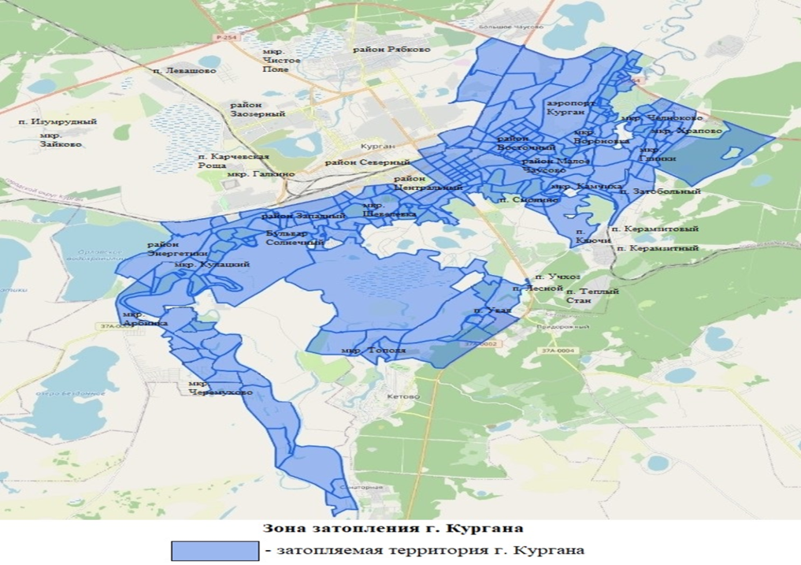

Рисунок 7- Зоны затопления или подтопления г. Кургана

Далее некоторые ценообразующие факторы представлены более подробно.

1. Местоположение

Больше всего предложений о продаже производственно-складской недвижимости представлено в г. Кургане - 24 (57%). Меньше всего предложений представлено в городских населенных пунктах (ГНП) – 1 (2%) и посёлках городского типа (ПГТ) – 2 (5%).

2. Класс объекта недвижимости

Таблица 18 – Базовые (типовые) объекты[7]

|  |  |
| --- | --- |
| **Группа** | **Базовые объекты группы** |
| Класс А | Современное одноэтажное складское здание из легких металлоконструкций и сэндвич-панелей, предпочтительно прямоугольной формы. Ровный бетонный пол с антипылевым покрытием. Высокие потолки не менее 10 метров, позволяющие установку многоуровневого стеллажного оборудования. Регулируемый температурный режим. Система вентиляции. Наличие системы пожарной сигнализации и автоматической системы пожаротушения. Система охранной сигнализации и система видеонаблюдения. Наличие различных производственных площадок. Наличие офисных помещений при складе. Наличие вспомогательных помещений при складе (туалеты, душевые, подсобные помещения, раздевалки для персонала). Огороженная и круглосуточно охраняемая, освещенная благоустроенная территория. Расположение вблизи центральных магистралей. Наличие системы учета и контроля доступа сотрудников. Автономная электроподстанция и тепловой узел. Ж/Д ветка. |
| Класс В | Одно-, двухэтажное складское здание, предпочтительно прямоугольной формы вновь построенное или реконструированное. Ровный асфальтовый или бетонный пол. Высота потолков от 6 до 8 метров. Система отопления. Наличие грузовых лифтов. Наличие системы пожарной сигнализации и автоматической системы пожаротушения. Телекоммуникации. Пандус для разгрузки автотранспорта. Наличие различных производственных площадок. Система охранной сигнализации и система видеонаблюдения. Система вентиляции. Наличие офисных и вспомогательных помещений. Огороженная и круглосуточно охраняемая, освещенная благоустроенная территория. Расположение вблизи центральных магистралей. Наличие системы учета и контроля доступа сотрудников. Автономная электроподстанция и тепловой узел. Ж/Д ветка. |
| Класс С | Капитальное производственное помещение или утепленный ангар. Высота потолков от 4 метров. Пол - асфальт или бетонная плитка, бетон без покрытия. В случае многоэтажного строения, наличие грузовых лифтов/подъемников. Ворота на нулевой отметке. Наличие площадок для отстоя и маневрирования большегрузных автомобилей. Система вентиляции. Система отопления. Пожарная сигнализации и система пожаротушения. Офисные помещения при складе. Ж/Д ветка. Пожарная сигнализации и система пожаротушения. Пандус для разгрузки автотранспорта. Охрана по периметру территории. Телекоммуникации. Наличие вспомогательных помещений при складе. |
| Класс D | Подвальные помещения или объекты ГО, не отапливаемые производственные помещения или ангары. Наличие площадок для отстоя и маневрирования большегрузных автомобилей. Пожарная сигнализации и система пожаротушения. Система отопления. Система вентиляции. Офисные помещения при складе. Ж/Д ветка. Телекоммуникации. Охрана по периметру территории. |

3. Состояние объекта недвижимости

Таблица 19 – Виды ремонтов объектов недвижимости[8]

|  |  |
| --- | --- |
| **Вид ремонта** | **Характеристики** |
| Хорошее | Повреждений нет. Имеются отдельные, устраняемые при текущем ремонте дефекты, не влияющие на эксплуатацию. Капитальный ремонт может производиться местами. |
| Удовлетворительное | Конструктивные элементы в целом пригодны для эксплуатации, но требуют капитального ремонта, который целесообразен именно сейчас. |
| Неудовлетворительное | Эксплуатация конструктивных элементов возможна лишь при условии значительного капитального ремонта. |

При разделении объектов по их состоянию учитывались фотографии объектов, год постройки и т.д.

Из диаграммы видно, что наибольшее количество объектов представлено в удовлетворительном состоянии – 25 (60%). Меньшую долю составляют предложения о продаже объектов с хорошим состоянием – 7 (17%) и объекты с неудовлетворительным состоянием – 10 (24%).

4. Площадь

На рынке коммерческой недвижимости действует определенная зависимость, чем больше площадь объекта недвижимости, тем ниже его цена за 1 кв.м. и наоборот – чем меньше площадь объекта недвижимости, тем дороже его цена за 1 кв.м.

Лидером по объему предложений являются объекты площадью до 300 кв.м. – 26% и площадью от 500 до 1 000 – 33%. Меньшую долю составляют объекты в диапазоне «более 5 000 кв.м.» - 2%.

Далее представлены обобщённые результаты сравнительного анализа рыночной ситуации для объектов производственно-складской недвижимости с хорошим, удовлетворительным и неудовлетворительным состоянием, находящихся в г. Кургане и Курганской области.

Объекты были поделены на 3 основные зоны:

- г. Курган (Центр, Прицентр, Окраина);

- г. Шадринск;

- Курганская область.

2.2. Анализ рынка производственно-складской недвижимости по ценовой зоне г. Курган

За II полугодие 2024 года в городе Кургане было собрано [***24 предложения***](https://disk.yandex.ru/d/5NMdMgm6z6Hf3Q) ***[9]*** о продаже объектов производственно-складского назначения. 1 объект-аналог был представлен в анализе рынка производственных объектов за I полугодие 2024 года. Ниже представлены изменения цен этого аналога по данным на II полугодие 2024 года.

Таблица 20 – Данные по объекту–аналогу, перешедшему из I полугодия 2024 года во II полугодие 2024 года по ценовой зоне «г. Курган».

| **Адрес объекта** | **Кадастровый номер** | **Цена объекта в 1 полугодии 2024 г., руб.** | **Цена объекта в 2 полугодии 2024 г., руб.** | **Площадь, кв.м..** | **УПРС в 1 полугодии 2024 г., руб./кв.м..** | **УПРС в 2 полугодии 2024 г., руб./кв.м..** | **Изменение цены, %** |  |
| --- | --- | --- | --- | --- | --- | --- | --- | --- |
| г Курган, ул. Чернореченская, д. 121 | 45:25:030415:565 | 7 500 000 | 4 500 000 | 157 | 47 923,32 | 28 753,99 | -40,00% | ↓ |

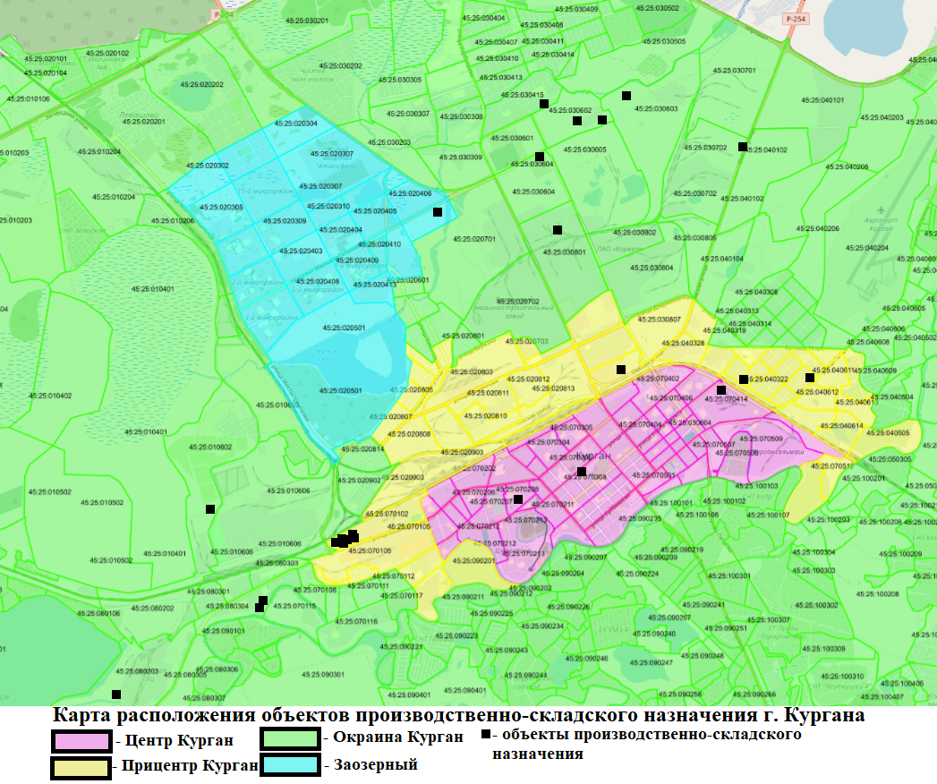

Рисунок 8 – Распределение объектов-аналогов в г. Кургане

Далее представлен анализ цен предложений о продаже объектов производственно-складского назначения по ценовым зонам города Кургана.

***Центр Курган***

В ценовой зоне «Центр Курган» было представлено 3 предложения о продаже производственно-складской недвижимости.

Таблица 21 - Информация по объектам-аналогам в ценовой зоне «Центр Курган»

| **Адрес объекта** | **Состояние объекта** | **Стоимость объекта, руб.** | **Площадь, кв.м.** | **Удельный показатель, руб./кв.м.** |
| --- | --- | --- | --- | --- |
| г Курган, ул. К. Маркса | удовлетворительное | 6 200 000 | 746 | 8 310,99 |
| г Курган, ул. Гоголя, д. 44 | удовлетворительное | 1 172 000 | 41 | 28 655,26 |
| г Курган, ул. Сергея Васильева | неудовлетворительное | 8 800 000 | 260 | 33 833,14 |

Среднее значение по ценовой зоне «Центр Курган» составило 23 600 руб.

***Прицентр Курган***

В ценовой зоне «Прицентр Курган» было представлено 9 предложений о продаже производственно-складской недвижимости.

|  |  |  |  |  |  |  |
| --- | --- | --- | --- | --- | --- | --- |
| **Населенный пункт** | **Кол-во** | **Min цена 1 кв.м.** | **Max цена 1 кв.м.** | **Ср. цена 1 кв.м.** | **Min Площадь, кв.м.** | **Max Площадь, кв.м.** |
| Прицентр Курган | 9 | 11 053 | 66 622 | 27 197 | 130 | 1 857 |

Среднее значение по ценовой зоне «Прицентр Курган» составило 27 197 руб. Диапазон объектов представлен от 11 053 руб./кв.м. (объект находится по адресу: ул. К. Мяготина, состояние «удовлетворительное», площадь объекта 905 кв.м.) до 66 622 руб./кв.м. (объект находится по адресу: ул. Омская, состояние «удовлетворительное», объект продается с оборудованием, площадь объекта 751 кв.м.).

***Окраина Курган***

В ценовой зоне «Окраина Курган» было представлено 11 предложений о продаже производственно-складской недвижимости.

|  |  |  |  |  |  |  |
| --- | --- | --- | --- | --- | --- | --- |
| **Населенный пункт** | **Кол-во** | **Min цена 1 кв.м.** | **Max цена 1 кв.м.** | **Ср. цена 1 кв.м.** | **Min Площадь, кв.м.** | **Max Площадь, кв.м.** |
| Окраина Курган | 11 | 1 151 | 44 289 | 26 818 | 157 | 2 404 |

Среднее значение по ценовой зоне «Окраина Курган» составило 26 818 руб. Диапазон объектов представлен от 1 151 руб./кв.м. (объект находится по адресу: ул. Промышленная, состояние «удовлетворительное», площадь объекта 1 303 кв.м.) до 44 289 руб./кв.м. (объект находится по адресу: пр-кт. Маршала Голикова 28б, состояние «хорошее», площадь объекта 215 кв.м.). В данной ценовой зоне присутствуют 3 предложения о продаже производственно-складской недвижимости с арендаторами либо с готовым бизнесом.

Таблица 22 - Информация по объектам-аналогам, в стоимость которых входит продажа с арендаторами или оборудованием.

| **Адрес объекта** | **Стоимость объекта, руб.** | **Площадь, кв.м.** | **Удельный показатель, руб./кв.м.** | **Входит в стоимость** |
| --- | --- | --- | --- | --- |
| г Курган, ул. Омская | 29 000 000 | 1 247 | 23 257,68 | Производственный арендатор |
| г Курган, пр-кт Конституции, д. 52 | 8 000 000 | 181 | 44 272,27 | Автосервис |
| г Курган, пр-кт Конституции | 30 000 000 | 700 | 42 875,52 | Производство пластиковых окон |

***Заозерный***

В ценовой зоне «Заозерный» был представлен 1 объект производственно-складского назначения.

Таблица 23 - Информация по объектам-аналогам в ценовой зоне «Заозерный»

| **Адрес объекта** | **Состояние объекта** | **Стоимость объекта, руб.** | **Площадь, кв.м.** | **Удельный показатель, руб./кв.м.** |
| --- | --- | --- | --- | --- |
| г Курган, пр-кт Маршала Голикова, 10ж | хорошее | 57 000 000 | 746 | 76 397,27 |

***Вывод:*** Данные по ценовым зонам «Центр Курган» и «Заозерный» непоказательны, так как большинство объектов производственного назначения сосредоточены в ценовых зонах «Прицентр Курган» и «Окраина Курган» а именно на ул. К. Мяготина, ул. Омская, ул. Промышленная, пр-т. Конституции, пр-т. Маршала Голикова. Ниже представлен график для наглядности средних удельных показателей цены предложения объектов производственно-складского назначения.

2.3. Анализ рынка производственно-складской недвижимости по ценовой зоне г. Шадринск

За II полугодие 2024 года в городе Шадринске было собрано [***4 предложения***](https://disk.yandex.ru/d/dih4JEYhSCVvqw) ***[10]*** о продаже объектов производственно-складского назначения. 1 объект-аналог был представлен в анализе рынка производственных объектов за I полугодие 2024 года. Ниже представлены изменения цен этого аналога по данным на II полугодие 2024 года.

Таблица 24 – Данные по объекту–аналогу, перешедшему из I полугодия 2024 года во II полугодие 2024 года по ценовой зоне «г. Шадринск».

| **Адрес объекта** | **Кадастровый номер** | **Цена объекта в 1 полугодии 2024 г., руб.** | **Цена объекта в 2 полугодии 2024 г., руб.** | **Площадь, кв.м..** | **УПРС в 1 полугодии 2024 г., руб./кв.м..** | **УПРС в 2 полугодии 2024 г., руб./кв.м..** | **Изменение цены, %** |  |
| --- | --- | --- | --- | --- | --- | --- | --- | --- |
| г. Шадринск, ул. Степана Разина | 45:26:070416:574 | 4 300 000 | 4 200 000 | 110 | 39 269,41 | 38 356,16 | -2,33% | ↓ |

Таблица 25 - Информация по объектам-аналогам в ценовой зоне « г. Шадринск».

| **Адрес объекта** | **Состояние объекта** | **Стоимость объекта, руб.** | **Площадь, кв.м.** | **Удельный показатель, руб./кв.м.** |
| --- | --- | --- | --- | --- |
| г. Шадринск, ул. Мичурина | неудовлетворительное | 5 500 000 | 2 450 | 2 244,90 |
| г. Шадринск, ул. Степана Разина | удовлетворительное | 4 200 000 | 110 | 38 356,16 |
| г. Шадринск, ул. Первомайская | удовлетворительное | 110 000 000 | 15 618 | 7 043,07 |
| г. Шадринск, ул. Михайловская | удовлетворительное | 28 000 000 | 1 182 | 23 690,67 |

Среднее значение по ценовой зоне «г. Шадринск» составило 17 834 руб.

***Вывод:*** Так как предложений о продаже производственно-складской недвижимости недостаточно для деления на ценовые зоны, было принято решение объединить все предложения в одну ценовую зону «г. Шадринск».Данные по ценовой зоне «г. Шадринск» непоказательны, так как представлено 4 предложения.

2.4. Анализ рынка производственно-складской недвижимости по ценовой зоне Курганская область

За II полугодие 2024 года в Курганской области было собрано [***14 предложений***](https://disk.yandex.ru/d/i5-oBYyB-Cy21A) ***[11]***о продаже объектов производственно-складского назначения. 3 объекта-аналога были представлены в анализе рынка производственных объектов за I полугодие 2024 года. Ниже представлены изменения цен этих аналогов по данным на II полугодие 2024 года.

Таблица 26 – Данные по объектам–аналогам, перешедшим из I полугодия 2024 года во II полугодие 2024 года по ценовой зоне «Курганская область».

| **Адрес объекта** | **Кадастровый номер** | **Цена объекта в 1 полугодии 2024 г., руб.** | **Цена объекта в 2 полугодии 2024 г., руб.** | **Площадь, кв.м..** | **УПРС в 1 полугодии 2024 г., руб./кв.м..** | **УПРС в 2 полугодии 2024 г., руб./кв.м..** | **Изменение цены, %** |  |
| --- | --- | --- | --- | --- | --- | --- | --- | --- |
| рп Каргаполье, ул. Гагарина, з/у 4 | 45:06:020106:82 | 14 400 000 | 14 400 000 | 1 676 | 8 589,84 | 8 589,84 | без изменений | - |
| Кетовский МО, с. Каширино, ул. Российская,5 | 45:08:031702:280 | 5 200 000 | 6 200 000 | 308 | 16 872,16 | 20 116,81 | 19,23% | ↑ |
| Шадринский МО, с. Красная Звезда, Ленина | 45:20:040301:172 | 1 500 000 | 1 500 000 | 254 | 5 903,19 | 5 903,19 | без изменений | - |

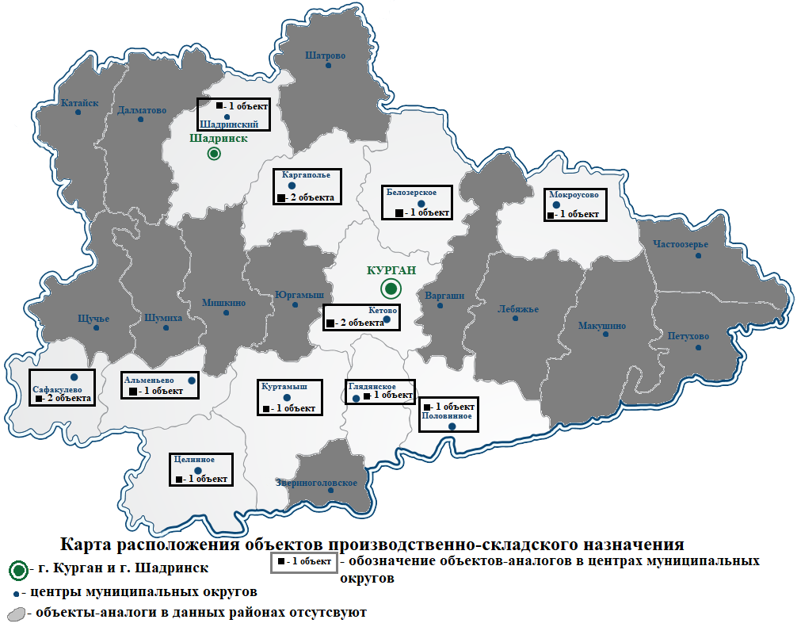

Рисунок 9 – Распределение объектов-аналогов в Курганской области

Так как предложений о продаже производственно-складской недвижимости недостаточно для деления на ценовые зоны, было принято решение объединить все предложения в одну ценовую зону «Курганская область». Данные по этой ценовой зоне представлены ниже.

В ценовой зоне «Курганская область» было представлено 14 предложений о продаже производственно-складской недвижимости.

|  |  |  |  |  |  |  |
| --- | --- | --- | --- | --- | --- | --- |
| **Населенный пункт** | **Кол-во** | **Min цена 1 кв.м.** | **Max цена 1 кв.м.** | **Ср. цена 1 кв.м.** | **Min Площадь, кв.м.** | **Max Площадь, кв.м.** |
| Курганская область | 14 | 1 607 | 36 723 | 11 784 | 116 | 1 676 |

Среднее значение по ценовой зоне «Курганская область» составило 11 784 руб. Диапазон объектов представлен от 1 607 руб./кв.м. (объект находится по адресу: Сафакулевский МО, с. Мартыновка, ул. Школьная, состояние «неудовлетворительное», площадь объекта 672 кв.м.) до 36 723 руб./кв.м. (объект находится по адресу: Половинский МО, с. Привольное, ул. Озерная, состояние «удовлетворительное», площадь объекта 354 кв.м.). В данной ценовой зоне присутствуют 2 предложения о продаже производственно-складской недвижимости с арендаторами.

Таблица 27 - Информация по объектам-аналогам, в стоимость которых входит продажа с арендаторами.

| **Адрес объекта** | **Стоимость объекта, руб.** | **Площадь, кв.м.** | **Удельный показатель, руб./кв.м.** | **Входит в стоимость** |
| --- | --- | --- | --- | --- |
| Кетовский МО, с. Каширино, ул. Российская, д. 5 | 6 200 000 | 308 | 20 116,81 | Производственный арендатор |
| Шадринский МО, с. Красная Звезда, ул. Ленина | 1 500 000 | 254 | 5 903,19 | Производственный арендатор |

***Вывод:*** Данные по ценовым зонам «ГНП» и «ПГТ» непоказательны, так как предложений о продаже производственных объектов в этих зонах представлены в единичном количестве. Большинство объектов производственного назначения сосредоточены в ценовой зоне «СНП».

2.5. Общий вывод по анализу рынка производственно-складской недвижимости в г. Кургане и Курганской области за II полугодие 2024 года

На основе анализа цен предложений на объекты производственно-складского назначения, приведенного выше, можно построить обобщенный график по ценовым зонам г. Кургана и Курганской области.

***Общий вывод:*** В проведенном анализе были учтены следующие ценообразующие факторы:

а) Местоположение. В ходе анализа рынка выявлена закономерность, что по мере роста удаленности от г. Кургана снижается количество предложений производственно-складской недвижимости. В отдаленных районах количество предложений сокращается до единичных предложений. В г. Кургане производственно-складская недвижимость дороже, чем в г. Шадринске и районах Курганской области;

б) Площадь. Наблюдается обратная зависимость цены предложения производственно-складской недвижимости от площади. Чем меньше площадь объекта, тем дороже его цена за 1 кв.м. и наоборот, чем больше площадь объекта, тем ниже его цена за 1 кв.м.



https://vk.com/public174827341

Наш сайт: http://bti45.ru/

Контакты:

ГБУ Курганской области "Государственный центр кадастровой оценки и учета недвижимости"

Генеральный директор

Мищенко Екатерина Ивановна

Тел: (3522) 42-88-76

Почта: [uprkadocenka@bti45.ru](mailto:uprkadocenka@bti45.ru)

*Анализ является интеллектуальной собственностью ГБУ Курганской области «Государственный центр кадастровой оценки и учета недвижимости».



1. ***Информацию и скриншоты объектов-аналогов вы можете скачать по ссылке: https://disk.yandex.ru/d/xImo60UaSQxZ1w***
2. Справочник оценщика недвижимости 2024 Объекты капитального строительства
3. ***Информацию и скриншоты объектов-аналогов вы можете скачать по ссылке: https://disk.yandex.ru/d/M9ZkcbGhyFdK3g***
4. ***Информацию и скриншоты объектов-аналогов вы можете скачать по ссылке: https://disk.yandex.ru/d/Sh0GQGorAtWOSA***
5. ***Информацию и скриншоты объектов-аналогов вы можете скачать по ссылке: https://disk.yandex.ru/d/kjafZWpft3MTJw***
6. ***Скриншоты и информацию об аналогах можно скачать по ссылке https://disk.yandex.ru/d/tanJE9A3uCC1Iw***
7. Источник: Классификация складских помещений: https://www.stroi-baza.ru/articles/one.php?id=667
8. Справочник оценщика недвижимости – 2024. Объекты капитального строительства
9. ***Информацию и скриншоты объектов-аналогов вы можете скачать по ссылке: https://disk.yandex.ru/d/5NMdMgm6z6Hf3Q***
10. ***Информацию и скриншоты объектов-аналогов вы можете скачать по ссылке: https://disk.yandex.ru/d/dih4JEYhSCVvqw***
11. ***Информацию и скриншоты объектов-аналогов вы можете скачать по ссылке: https://disk.yandex.ru/d/i5-oBYyB-Cy21A***